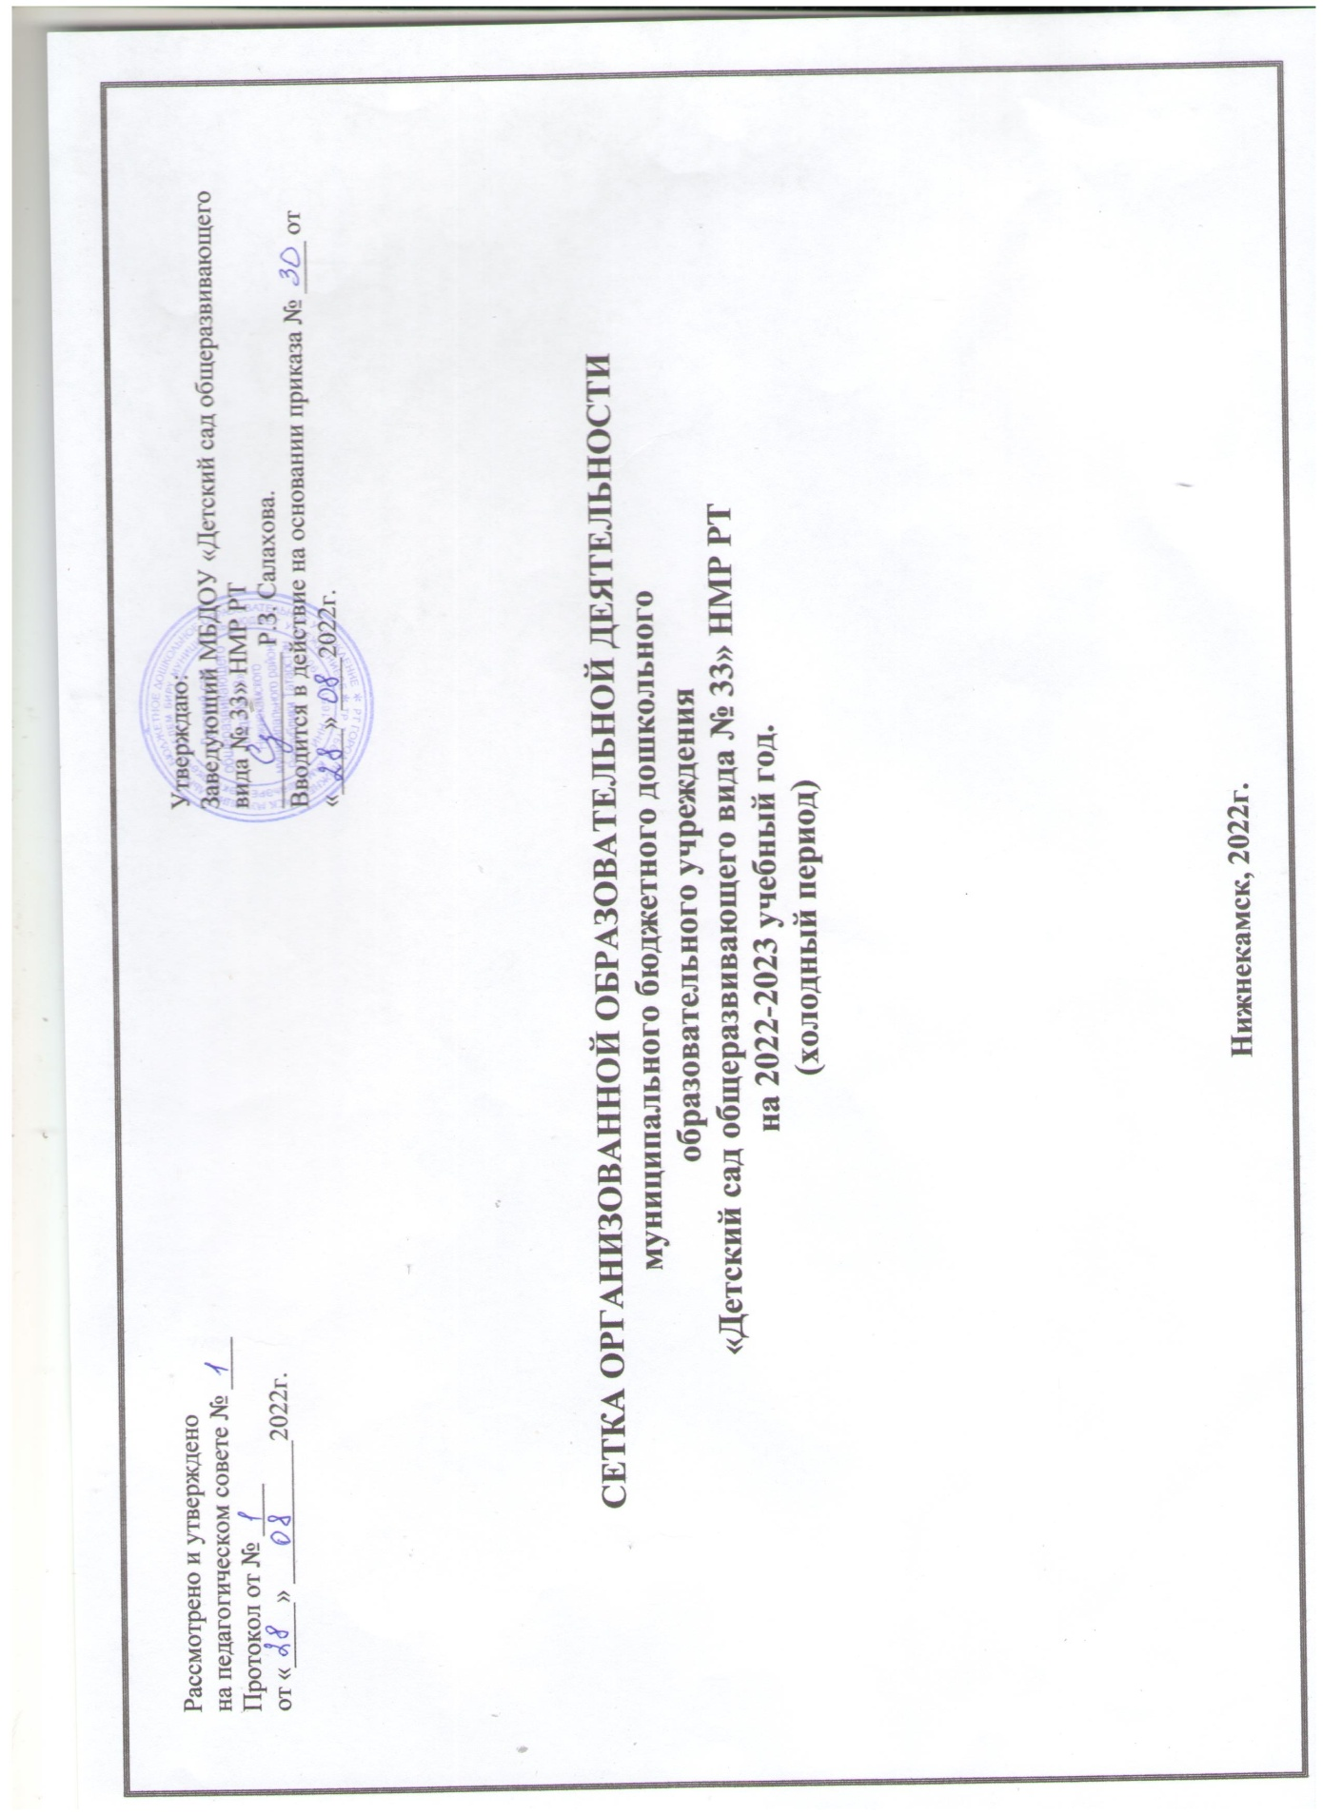
Расписание организованной образовательной деятельности
Утверждаю:
Заведующий МБДОУ
«Детский сад
общеразвивающего вида №33» НМР РТ
__________ Р.З. Салахова.
«__»____________20__г.

МБДОУ «Детский сад общеразвивающего вида №33»
Нижнекамского муниципального района Республики Татарстан
на 2022-2023 учебный год

 | Вторые группы раннего возраста (2-3 года) |  |  | Младшие группы (3-4года)
 | №1 | №2 | №4 | №3 | №8
понедельник | 8.00-8.10 музыка  15.10-15.20 худ.литра | 8.00-8.10  8.20-8.30 – рисование (по подгруппам)  15.10-15.20 - физкультура | 8.00-8.150  8.20-8.30 - лепка/аппликация (по подгруппам)  8.45-9.00 музыка | 8.20-8.35музыка  8.45-9.00 рисование | 8.00-8.15 физкультурное  8.25-8.40 рисование
в режиме
вторник | 8.00-8.10  8.20-8.30 – рисование (по подгруппам)  15.10-15.20 - физкультура | 8.00-8.10 музыка  15.10-15.20 худ.литра | 8.35-8.45 - физкультура  9.00-9.10 познавательное развитие | 8.00-8.15 физкультурное  8.25-8.40 –лепка/аппликация | 8.20-8.35музыка  8.45-9.00 – лепка/аппликация
в режиме
среда | 8.00-8.10 музыка  15.10-15.20 Познание. | 8.00-8.10 развитие речи  15.10-15.20 физкультура | 9.00-9.10 - худ. литература  9.30-9.45 физкультурное | 8.20-8.35 музыка  8.45-9.00ФЭМП | 8.00-8.15 физкультура  8.25-8.40 - ФЭМП
в режиме
четверг | 8.00-8.10- развитие речи  15.10-15.20 - физкультура | 8.00-8.10 музыка  15.10-15.20 Познание. | 8.10-8.20 развитие речи  8.45-9.00 музыка | 8.00-8.15 физкультурное  8.25-8.40 развитие речи | 8.20-8.35 музыка  8.45-9.00 развитие речи
в режиме
пятница | 8.00-8.10-  8.20-8.30 – (по подгруппам)  лепка/конструирование  15.10-15.20 - физкультура | 8.00-8.10-  8.20-8.30 – (по подгруппам)  лепка/конструирование  15.10-15.20 - физкультура | 8.35-8.45 физкультурное  9.00-9.10  9.20-9.30 – рисование (по подгруппам) | 8.00-8.15 физкультура  8.25-8.40  познавательное развитие | 9.00-9.15 физкультура  9.25-9.40познавательное развитие
в режиме
 | 10 занятий в неделю  по 10 минут, 1 ч.40минут в неделю | 10 занятий в неделю  по 10 минут, 1 ч.40минут в неделю | 10 занятий в неделю  по 10 минут, 1 ч.40минут в неделю | 10 занятий в неделю  по 15 минут, 2 ч.30минут в неделю | 10 занятий в неделю  по 15 минут, 2 ч.30минут в неделю

Расписание организованной образовательной деятельности
Утверждаю:
Заведующий МБДОУ
«Детский сад
общеразвивающего вида №33» НМР РТ
__________ Р.З. Салахова.
«__»____________20__г.

МБДОУ «Детский сад общеразвивающего вида №33»
Нижнекамского муниципального района Республики Татарстан
на 2022-2023 учебный год

 | Средние группы (4-5 лет) |  | Старшие группы (5-6лет) | Подготовительные к школе группы (6-7лет)
 | №5 | №7 | №10 | №6 | №9
понедельник | 8.40-9.00- рисование  9.10-9.30 музыкальное | 8.25-8.45- физкультурное  8.55-9.15 – рисование | 8.25-8.45- лепка/аппликация  8.55-9.20- физкультурное/у  15.15-15.35- познавательное развитие | 8.30-9.00 познавательное развитие  9.10-9.40 родной язык  10.05-10.35 – физкультурное/у | 9.35-10.05 рисование  10.45-11.15 физкультура
в режиме
вторник | 8.25-8.45- физкультурное  8.55-9.15 – развитие речи | 8.45-9.05 музыкальное  9.15-9.35 аппликация/лепка | 8.55-9.20- физкультурное  9.30-9.50- развитие речи | 8.35-9.05- ФЭМП  9.15-9.45- музыкальное  9.55-10.25 – развитие речи | 8.35-9.05- ФЭМП  9.15-9.45- развитие речи  9.55-10.25 – музыкальное
в режиме
среда | 8.15-8.35 ФЭМП  8.45-9.05 музыкальное | 8.25-8.45 физкультурное  8.55-9.15 развитие речи | 8.45-9.05- ФЭМП  9.15-9.40- музыкальное | 8.00-8.30 -физкультура  8.40-9.10- родной язык  9.30-10.00 - лепка/аппликация | 8.50—9.20 лепка/аппликация  9.30-10.00 -физкультура  10.10-10.40-родной язык
в режиме
четверг | 8.25-8.45 физкультурное  8.55-9.15 аппликация/лепка | 8.40-9.00 ФЭМП  9.10-9.30музыкальное | 8.15-8.35 физкультура  8.45-9.10- родной язык  15.15-15.35- рисование | -9.30-10.00 ФЭМП  10.10-10.40- музыкальное | 8.55-9.25 ФЭМП  9.35-10.05 физкультура  10.10-10.40-обучение грамоте
в режиме
пятница | 10.00-10.20 физкультура  10.30-10.50 –познавательное развитие | 11.10-11.30 физкультура  11.40-12.00-познавательное развитие | 8.15-8.40 музыкальное  8.50-9.10 – обучение грамоте | 8.50-9.20– обучение грамоте  9.30- 10.00 физкультура  10.10-10.40-рисование | 8.40-9.10 родной язык  9.20-9.50-познавательное развитие  10.00-10.30- музыкальное
в режиме
 | 10 занятий в неделю по 20 минут,  3ч20мин в неделю | 10 занятий в неделю по 20 минут,  3ч20мин в неделю | 12 занятий по 20- 25 минут,  4ч 40мин в неделю | 14 занятий по 30минут,7ч в неделю | 14занятий по 30минут,7ч в неделю

